15 сентября состоялась встреча с инспектором ПДН ОВД по Весьегонскому району Таниной Т.В.. На встрече присутствовали учащиеся с 8 по 11 классы.

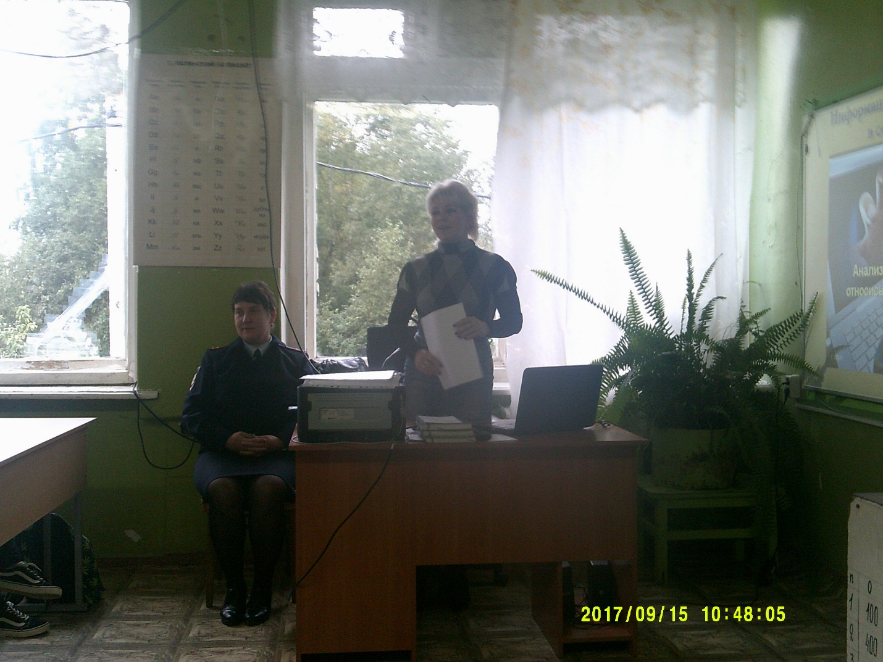

Психолог КЦСОН Алексеева Ю.И. провела беседу о безопасности в сети Интернет. На встрече присутствовали учащиеся с 8 по 11 класс.

